Тема коучинга: | Как средства ИКТ влияют на учебную мотивацию студентов?
Общие цели: | Повышение эффективности преподавания с использованием ИКТ, исходя из интересов и потребностей студентов
Результаты обучения: | - Что такое информационно-коммуникационные технологии;  - Плюсы использования ИКТ в педагогическом процессе;  - Как средства ИКТ способствуют повышению учебной мотивации;
Ключевые идеи: | Заинтересовать учителей в повышении своей ИКТ компетентности  Внедрение ИКТ с целью повышения учебной мотивации студентов
Ресурсы: | Презентация «Использование информационных технологий в образовательном процессе»; видеоролик «Школы будущего», фиш-боун, цветные маркеры, ноутбуки.
Приветствие учителей на трех языках
Кайырлытаң құрметті әріптестер біздің каучинге қош келдіңіздер
Доброе утро уважаемые коллеги рады видеть вас на нашем коучинге
Goodmorningdearcolleagues. We are happy to see you at our couching

Психологический настрой «Австралийский дождь»
Кто-нибудь знает, что такое Австралийский дождь?
Пожалуйста, пройдите в центр кабинета и сядьте на стулья, и сейчас мы с вами вместе попытаемся создать «Австралийский дождь»
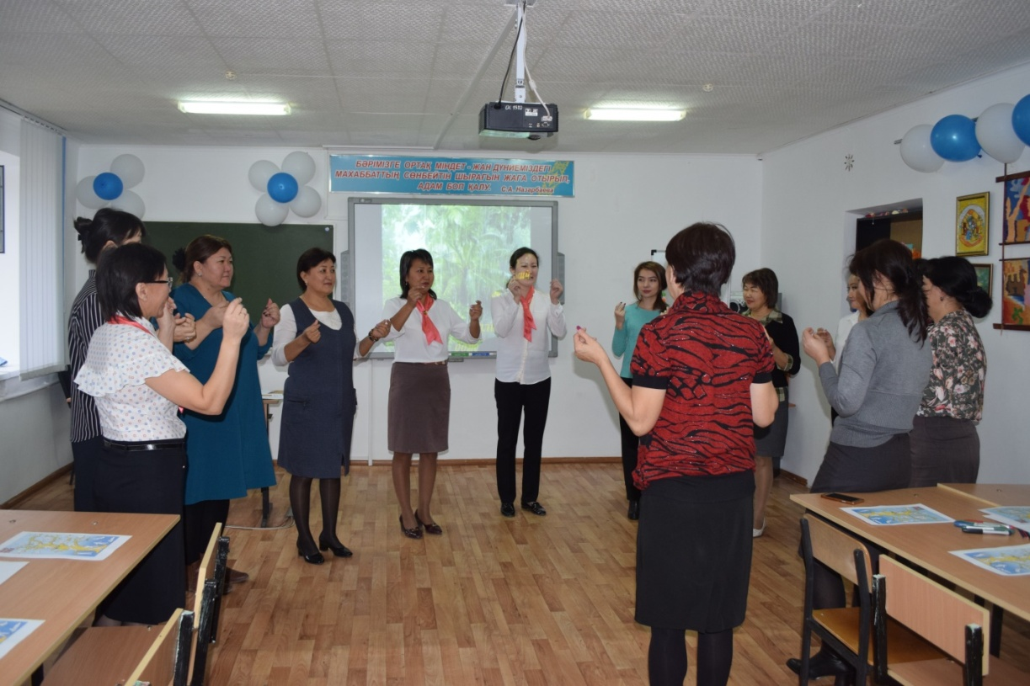

Деление на группы «Компьютер, ноутбук, интерактивная доска»
Группы собирают пазлы картинок и садятся за столы

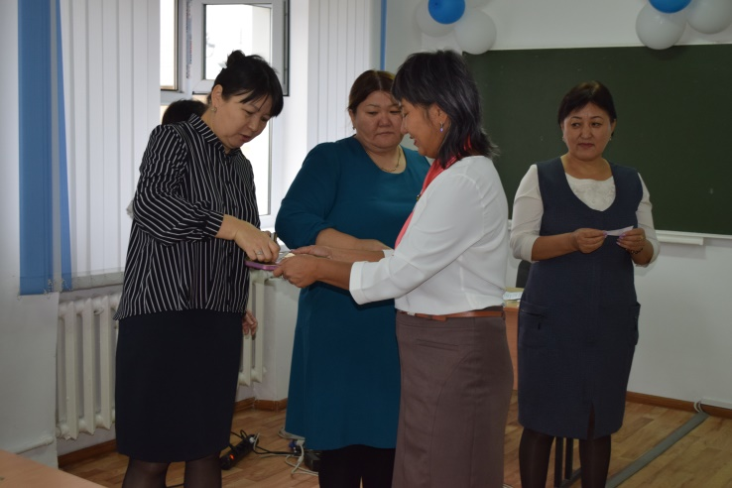

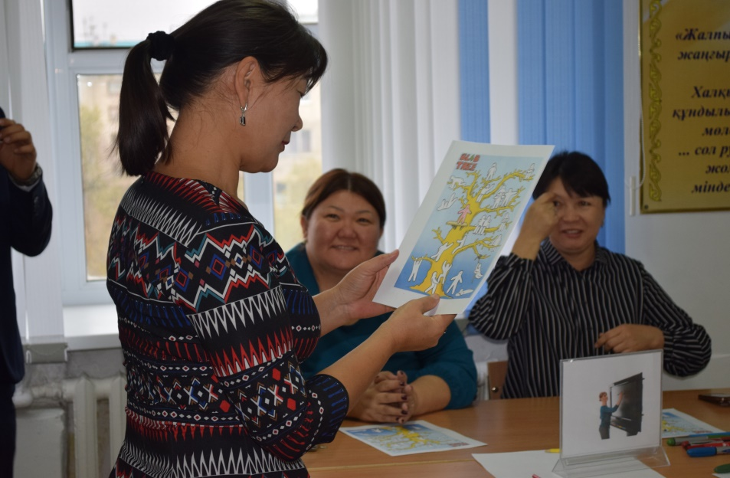
Рефлексия «Дерево Блоба» заполнить и закрасить одним цветом, и сказать их настроение и чувства.

Просмотр видео ролика «Школа будущего»
Вопросы:
1. Ваше мнение о ролике?
2. Осындай уақытта жұмыс істер едіңіз бе?
3.Как вы думаете, через какое время мы придем к таким технологиям?

Озвучка темы коучинга: «Как средства ИКТ влияют на учебную мотивацию студентов?»
Задание 1. Ответить на вопрос  Что вы подразумеваете под информационно-коммуникационными технологиями? |  |  | Выслушиваются варианты ответов
Вывод |  | Это – деятельность учителя включающая в себя методы, способы и алгоритмы сбора, хранения, обработки, представления и представления информации
Задание 2. Ответить на вопрос  Какова основная цель использование ИКТ в учебном процессе? |  |  | Выслушиваются варианты ответов
Вывод |  | Повышение учебной мотивации студентов и качества знаний
Задание 3. Проблемное задание
Отобразите в виде кластера плюсы и минусы внедрения ИКТ в процессе образования, и что необходимо учитывать при планировании урока с применением ИКТ
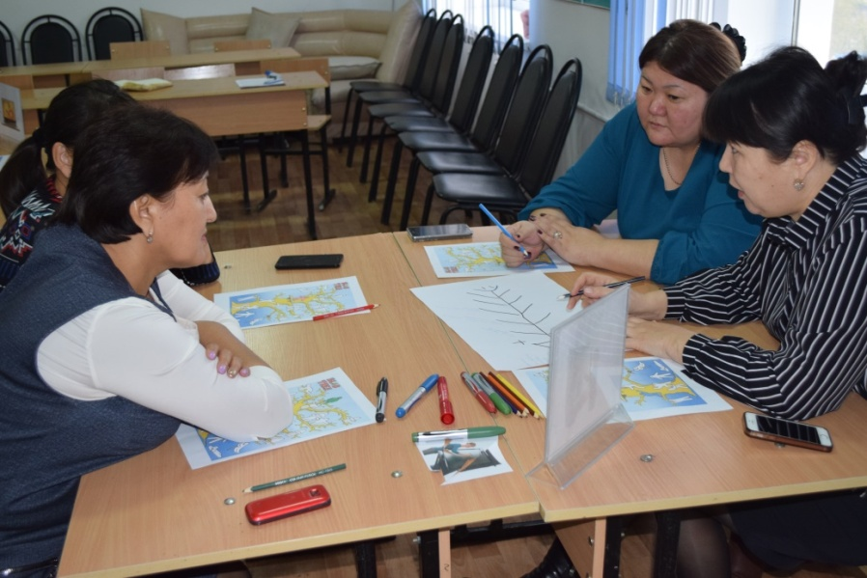
Учителя составляют фиш боун

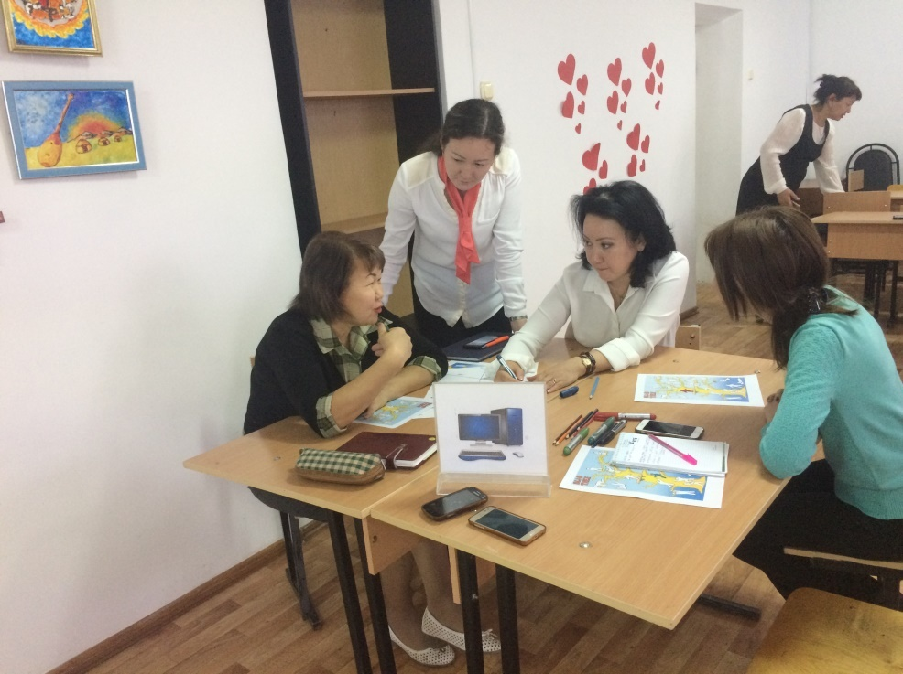

Вывод |  | Плюсы и минусы внедрения ИКТ в процессе образования
Физ.минутка: «Сполоченность коллетива»
Этой разминкой мы хотим показать какие мы с вами дружный и сплочённый коллектив.
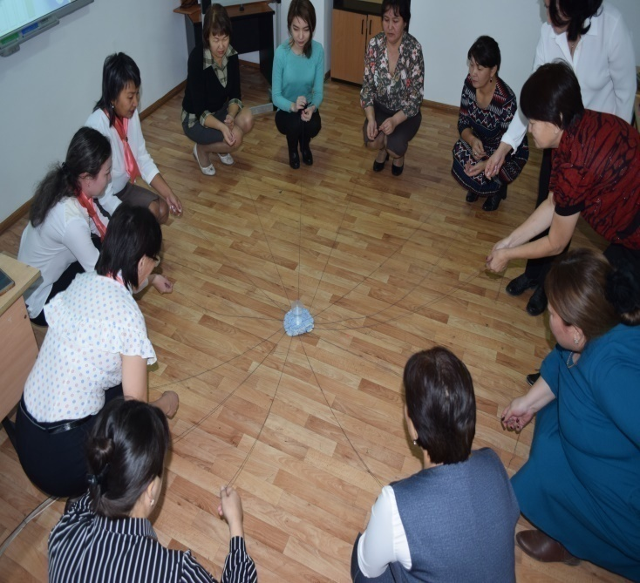
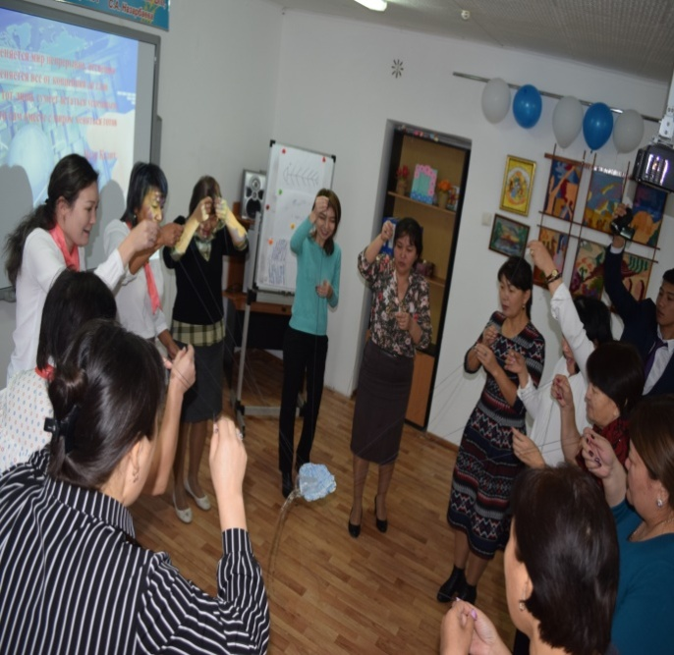
Деление на группы по цветам
Возьмите каждый по одной веревочке и вытените
Задание 4.Мен АКТ-ны қалай пайдаланамын? Жарнама жасау, қорғау
1-топ Microsoft word
2- топ Excel
3-топ power point
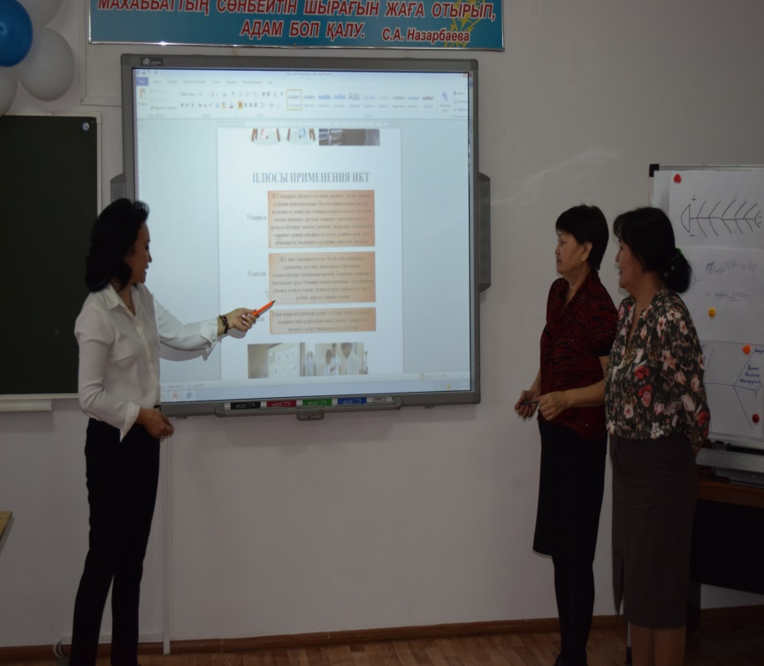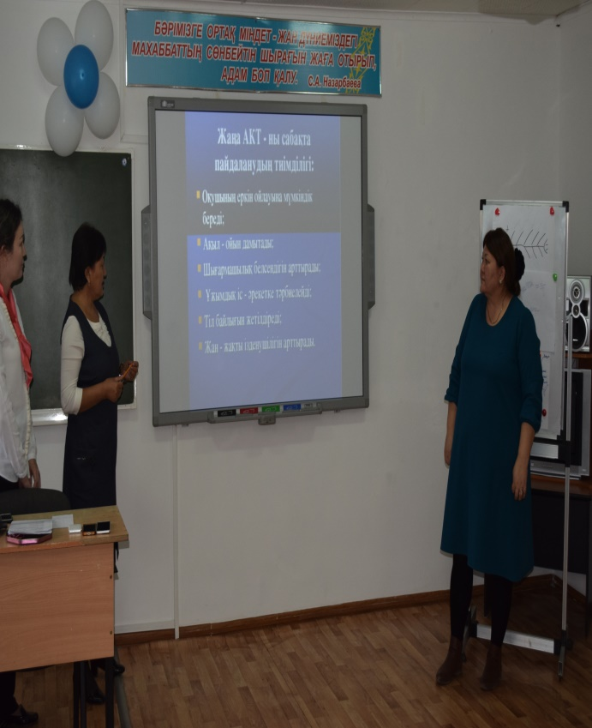
Рефлексия «Дерево Блоба» закрасьте другим цветом ваше настроение и чувства.
Что вы сегодня узнали и что вы сегодня взяли у нас.

